https://bugeto.net/courses/design-patterns-in-c-sharp

1 - مقدمه ای بر Uml
انواع دیزاین پترن ها
ساختاری : برای کار با ابکت ها و نمونه هایی که از کلاس ها ایجاد میکنیم استفاده میشوند . این پتر ها همان روز های اول که داریم سیستم رو پیاده سازی میکنیم میتنوانند مورد استفاده قرار بگیرند اما بیشتر آن ها در زمان توسعه و نگهداری مورد استفاده قرار میگیرند در پروزه های بزرگ خیلی از جاها رو نمیتوانیم تغییر اعمال کنیم و با این نوع دیزاین پتر ها میتوانیم تغییرات خودمان را اعمال کنیم
ایجادی : بیشتر برای ایجاد آبکت ها استفاده میشوند ، اتصال سخت را از بین میبریم و اتصال سست را ایجاد میکنیم
رفتاری : بیشتر برای رفتار کلاس ها و الگوریتم ها مورد استفاده قرار میگیرند

.................
Uml چیست
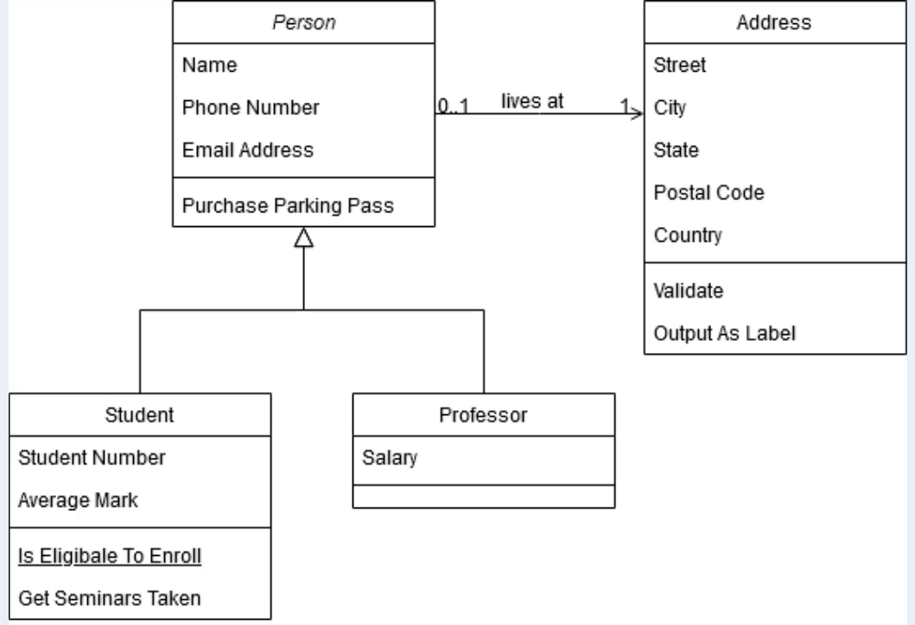
......................
برای ارتباط چند به چند دیگر لازم نیست جدول میانی رو ایجاد کنی در ef 5 به بعد خودش ایجاد میکند
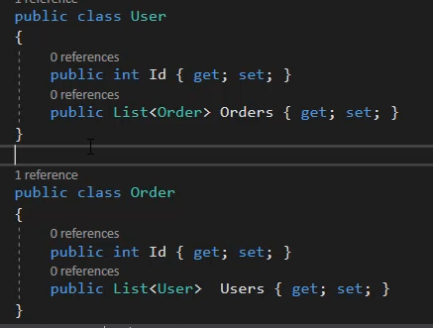
............

2 - آموزش الگوی Decorator الگوری wrapper هم نام دیگرش هستش
به فارسی معنی تزیین کننده هم میشه گفت تغییر دکراسیون
مثلا در یک سیستم بخش لاگین ایجاد شده و ما لازم داریم علاوه و لاگین کردن کاربر ، اس ام اس هم ارسال شود ؟
چرا خود کلاس اصلی را تغییر ندهیم و ارسال اس ام اس را پیاده کنیم
ممکن است کلاسی که داریم ازش استفاده میکنیم به سورسش دسترسی نداشته باشیم مثل dll
یا اینکه یک سیستم قدیمی دارم که نمیشود براحتی کلاس های قدیمی را تغییر بدهیم
و یا اینکه در حالت دیگری میخواهیم فرایند ارسال sms در برخی مواقع میخواهیم انجام دهیم یا یک کلاسی داریم که میخواهیم در برخی از آبکت های اون کلاس این ویژگی را اضافه کنیم
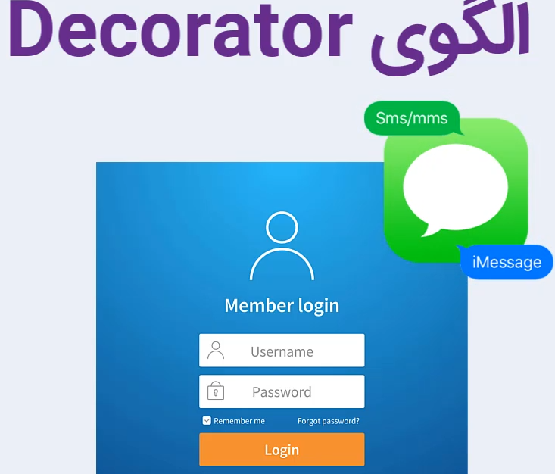
الگوی Decorator به اینصورت کار مکیند که یک آبجت را میگیرد و یک چیزی بهش اضافه میکند و سپس تحویل کلاینت میدهد.

.........

Adapter
برای این استفاده میشود که بتوانیم از کلاس های واسط متفاوتی با کلاس های برنامه ما دارند استفاده کنیم
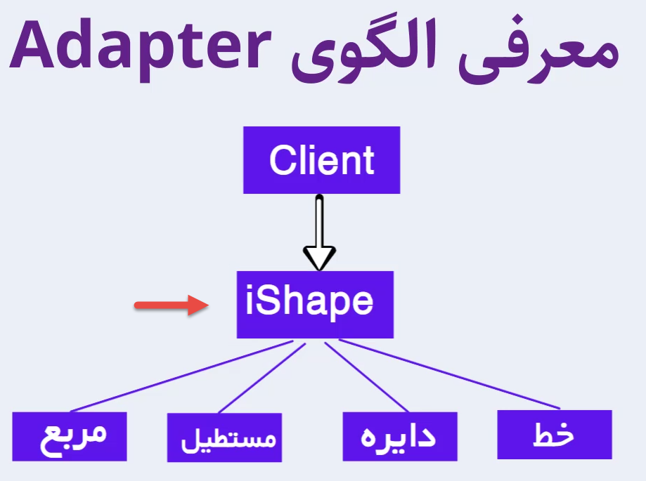
در اینجا برای ترسیم هر چیزی از ishape استفاده میکنیم .
مثال
فرض کنید نیاز برنامه این است که متن سه بعدی چاپ کنیم و فرض کنید ما مثلا کلاسی و یا کتابخونه ای داریم که میتواند این کار را انجام دهد قبلا نوشته شده و ما میخواهیم از این کلاس استفاده کنیم
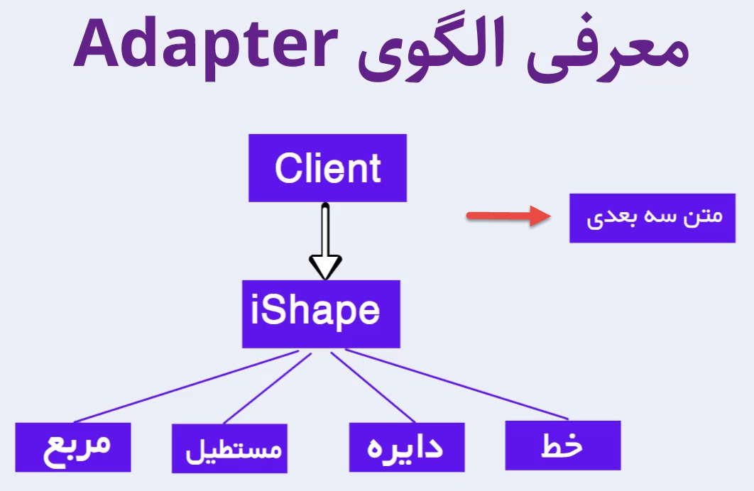
اما برای اینکه ساختار برنامه ما بهم نریزد ما میخواهیم از همین ishape بتوانیم متن سه بعدی را پیاده سازی کنیم از طرفی هم چونکه کلاس متن سه بعدی مربوط به یک کلاس دیگر و یا کتابخانه ای دیگر میباشد
اما یک روش پیاده سازی این است که ما هر جا لازم به متن سه بعدی داشتیم یتوانیم همان جا انرا نمونه سازی کنیم و استفاده کنیم اما این کار باعث پیچیدگی کد های ما میشود و به مرور نگهداری آن سخت میشود چونکه همه ترسیم ها بجز متن سه بعدی دارند از iShape استفاده میکنند
برای اینکار ما یک کلاس concreate ایجاد میکنیم حالا بجای اینکه بیایم خودمان در کلاس 3d text کد بزنیم میایم و از متن سه بعدی در کلاس 3d text نموونه برداری میکنیم
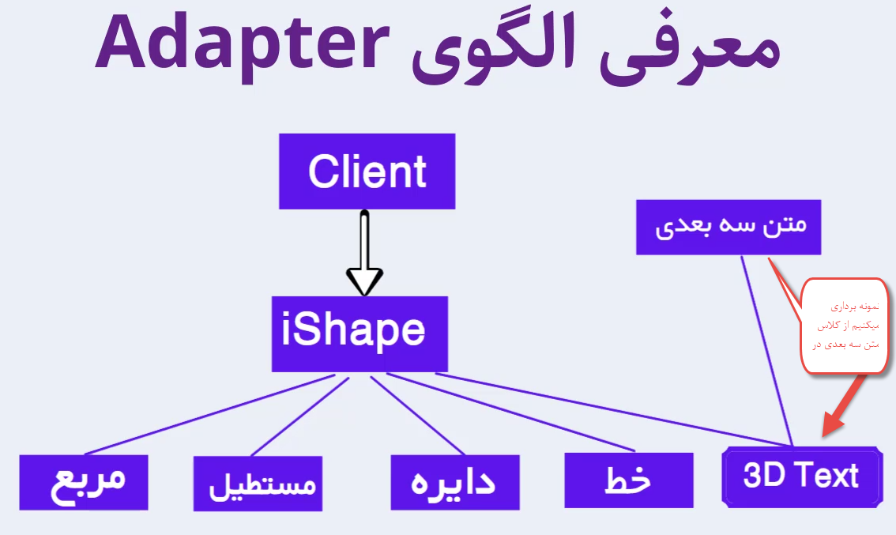

.................

دو روش برای پیاده سازی این مورد وجود دارد
- Class adapter : اگر زبان برنامه نویسی شما از وراثت چنگانه پشتیبانی میکند میتوانید از این روش استفاده کنید
- Object adapter : ام در زبان C# از این روش استفاده مینیم اما اگر iShape اینترفیس باشد میتوانیم از روش بالا استفاده کنیم اما اگر abstract باشد نمیتوان چون وراثت چنگانه را پشتیبانی نمیکند . در این روش دیگر از ارث بری استفاده نمیکنیم از نمونه سازی استفاده میکنیم

بررسی uml

Uml Class adapter

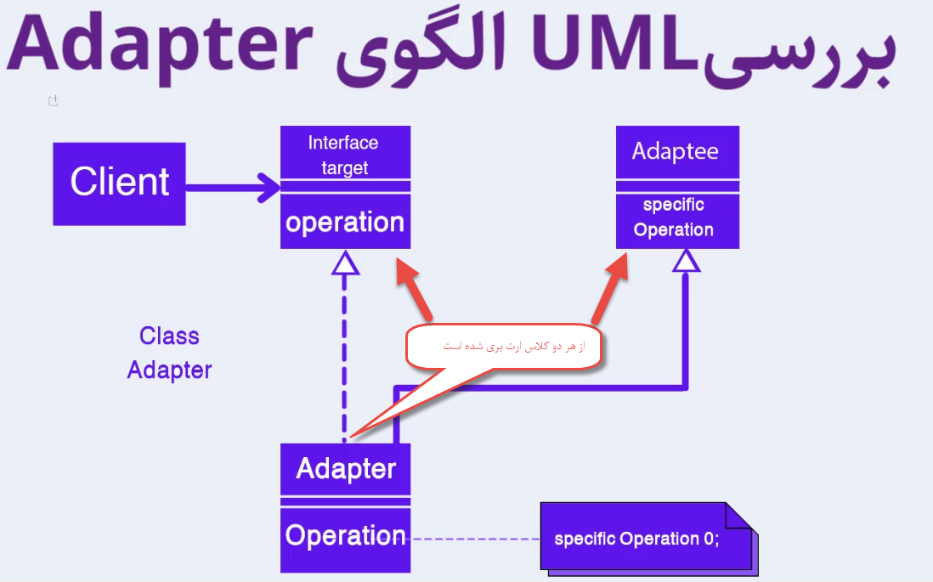

کلاس Adaptee ممکن است توسط شما پیاده سازی نشده باشد و از قبل توسط شخص دیگر و یا کتابخانه دیگر پیاده سازی شده باشد و ما میخواهیم ازش استفاده کنیم

Uml object adapter
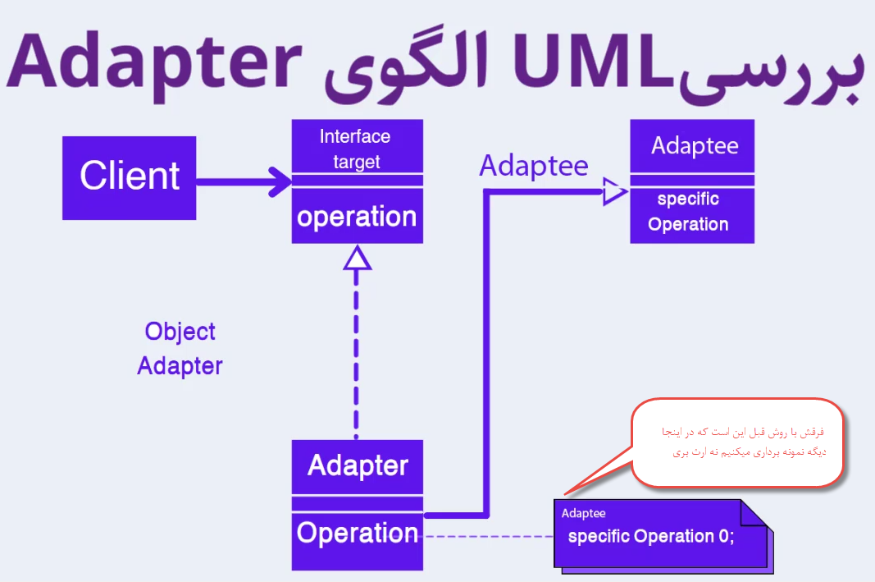
.................................................. .......

پیاده سازی Object Adapter

Target target = new Adapter();

در این خش مستفیم نمیتوانیم از اینترفیس ارث بری کنیم به همین علت از Adapter ارث بری کرده ایم

class Program
{
static void Main(string[] args)
{

Target target = new Adapter();
target.Operation();
Console.ReadLine();
}
}

public abstract class Target
{
public abstract void Operation();
}

public class Adaptee
{
public void SpecificOperation()
{
Console.WriteLine("Adaptee.SpecificOperation()");
}
}

public class Adapter : Target
{
private Adaptee adaptee;
public Adapter()
{
adaptee = new Adaptee();
}
public override void Operation()
{
adaptee.SpecificOperation();
}
}

………………………

پیاده سازی class Adapter

class Program
{
static void Main(string[] args)
{
ITarget target = new Adapter();
target.Operation();

}
}

public interface ITarget
{
void Operation();
}

public class Adaptee
{
public void SpecificOperation()
{
Console.WriteLine("Adaptee.SpecificOperation()");
}
}

public class Adapter : Adaptee, ITarget
{
public void Operation()
{
SpecificOperation();
}
}

……………………

مثال : ارسال notification و استفاده از الگوری Adapter

public interface ISendMessage
{
void Send(string Text);
}
………….
public class Telegram : ISendMessage
{
public void Send(string Text)
{
//
Console.WriteLine(Text);
Console.WriteLine($"Send Message With {nameof(Telegram)} class....");
}
}
……………….
public class Whatsapp : ISendMessage
{
public void Send(string Text)
{
Console.WriteLine(Text);
Console.WriteLine($"Send Message With {nameof(Whatsapp)} class....");
}
}
…………….
در اینجا از الگوری adapter استفاده میکنیم در روش های قبلی خودمان پیاده سازی کرده ایم ولی در اینجا از کلاس GmailServiceGoogle که قبلا نوشته شده استفاده میکنیم
public class GmailAdapter : ISendMessage
{
GmailServiceGoogle gmailService = new GmailServiceGoogle();
public void Send(string Text)
{
gmailService.SendMail(Text);
}
}

……………..
روش اشتباه این است که بصورت زیر پیاده سازی کنیم و باعث بی نظمی کد ها میشود
GmailService.GmailServiceGoogle gmailServiceGoogle = new GmailService.GmailServiceGoogle();
gmailServiceGoogle.SendMail("test message");

...........
class Program
{
static void Main(string[] args)
{
ISendMessage telegram = new Telegram();
telegram.Send("my test message");

ISendMessage whatsapp = new Whatsapp();
whatsapp.Send("my message");

//GmailService.GmailServiceGoogle gmailServiceGoogle = new GmailService.GmailServiceGoogle();
//gmailServiceGoogle.SendMail("test message");

ISendMessage gmail = new GmailAdapter();
gmail.Send("my test message ");

Console.ReadLine();
}
}

……………..

نکات الگوی Adapter
نباید در روش object adapter بصورت مستقیم نمونه سازی را انجام داد . چونکه یک اتصال محکم بین dapter , adaptee ایجاد میشود
برای دوری از اتصال محکم بهتر است از تکنیک های DI استفاده کنیم که نمونه سازی توسط خود کلاس انجام نشود و توسط دیگری نمونه سازی انجام میشود و در اختیار ما بصورت Constructor قرار میگیرد .و یا میتوان از الگوری factory method نیز استفاده کرد

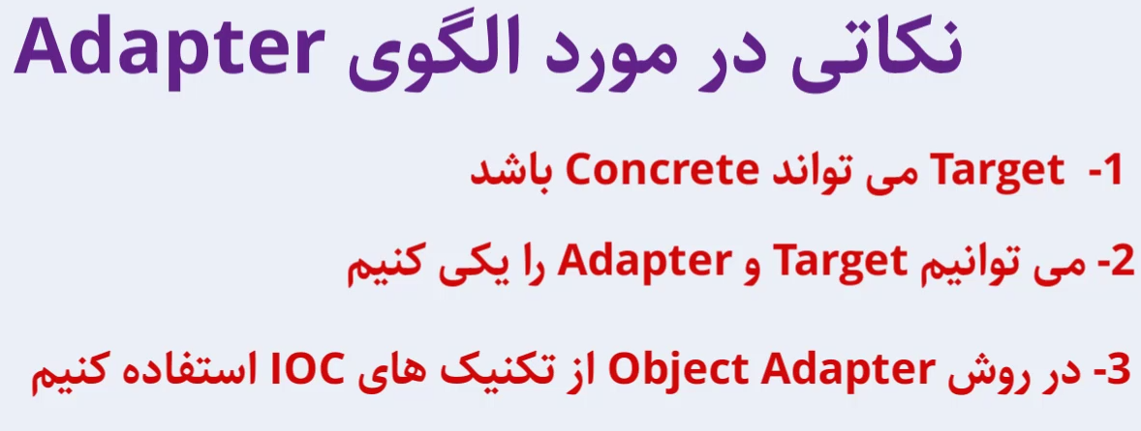
........................................

مزایا و معایب الگوی Adapter
افزایش پیچیدگی کد منظور نوشتن کد های بیشتر هستش که بصورت غیر مستقیم کال میکنیم
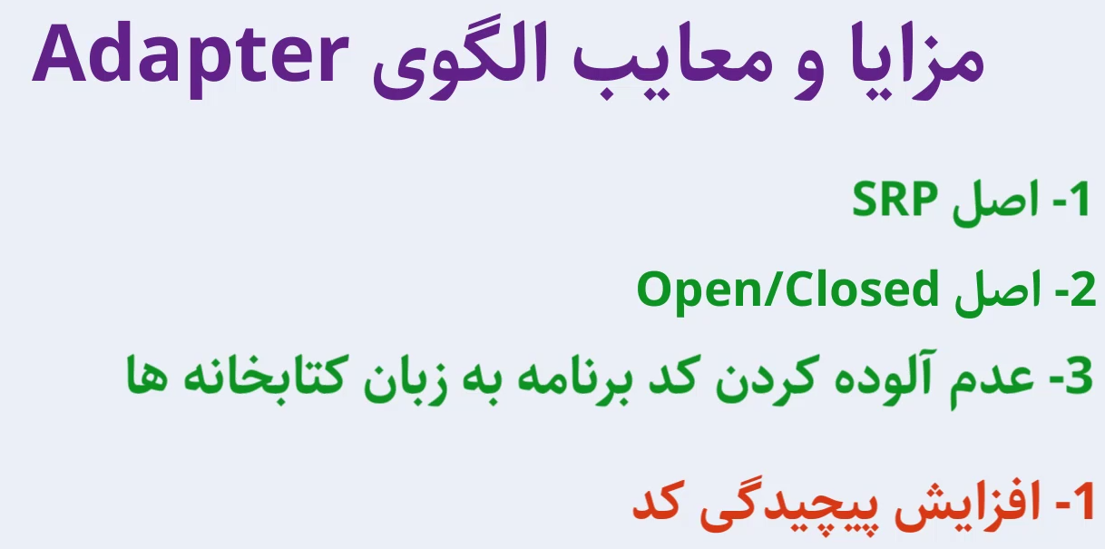

……….

Factory Method-11

چه زمانی از این الگو استفاده میکنیم و کاربردش چی
مثلا ما در برنامه هامون اینتفربیس هایی داریم که پیاده سازی ها مختلفی دارند. و هر جا نمونه سازی ایجاد کنیم چندین جا پخش شده است اگر در کانستراکتور خودمون چیزی اضافه کنیم در همه جا که new شده باید تغییر کنند
این کلاس تمام نمونه سازی ها را در یک کلاس جمع میکند و اون کلاس مسئول نمونه سازی کار های ما میباشد
.
بررسی uml

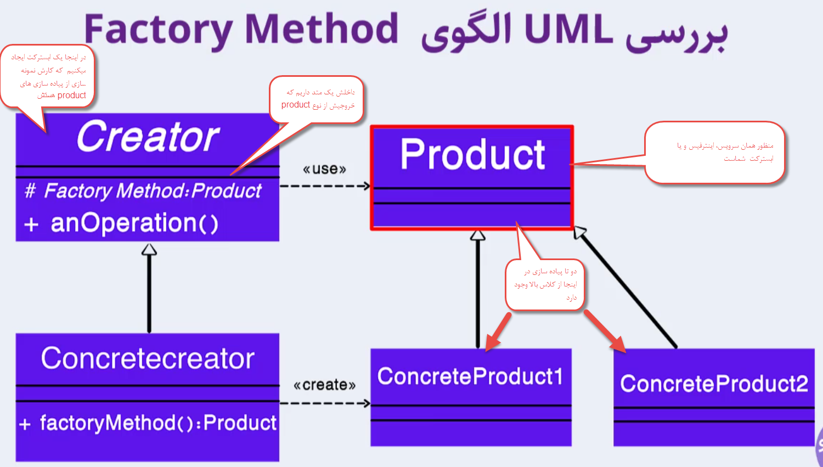

...................................................

.
class Program
{
static void Main(string[] args)
{
var creator = new ConcreteCreator();
Product p;
p = creator.FactoryMethod(0);
p.Excute();
p = creator.FactoryMethod(100);
p.Excute();
p = creator.FactoryMethod(-1);
p.Excute();
}
}

public abstract class Product
{
public abstract void Excute();
}

public class ConcreteProduct1 : Product
{
public override void Excute()
{
Console.WriteLine("ConcreateProduct1.Excute...");
}
}

public class ConcreteProduct2 : Product
{
public override void Excute()
{
Console.WriteLine("ConcreteProduct2.Excute...");

}
}
public class DefultProduct : Product
{
public override void Excute()
{
Console.WriteLine("DefultProduct.Excute...");
}
}

public abstract class Creator
{
public abstract Product FactoryMethod(int i);
}

public class ConcreteCreator : Creator
{
public override Product FactoryMethod(int i)
{
if (i < 0)
return new ConcreteProduct1();
else if (i > 0)
return new ConcreteProduct2();
else
return new DefultProduct();
}
}

